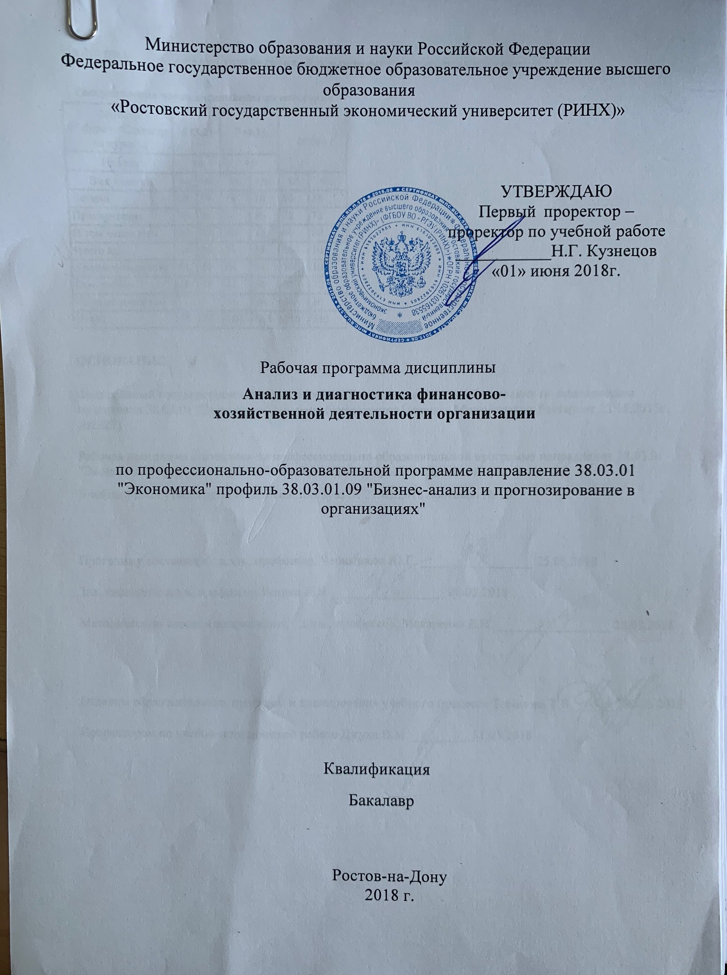

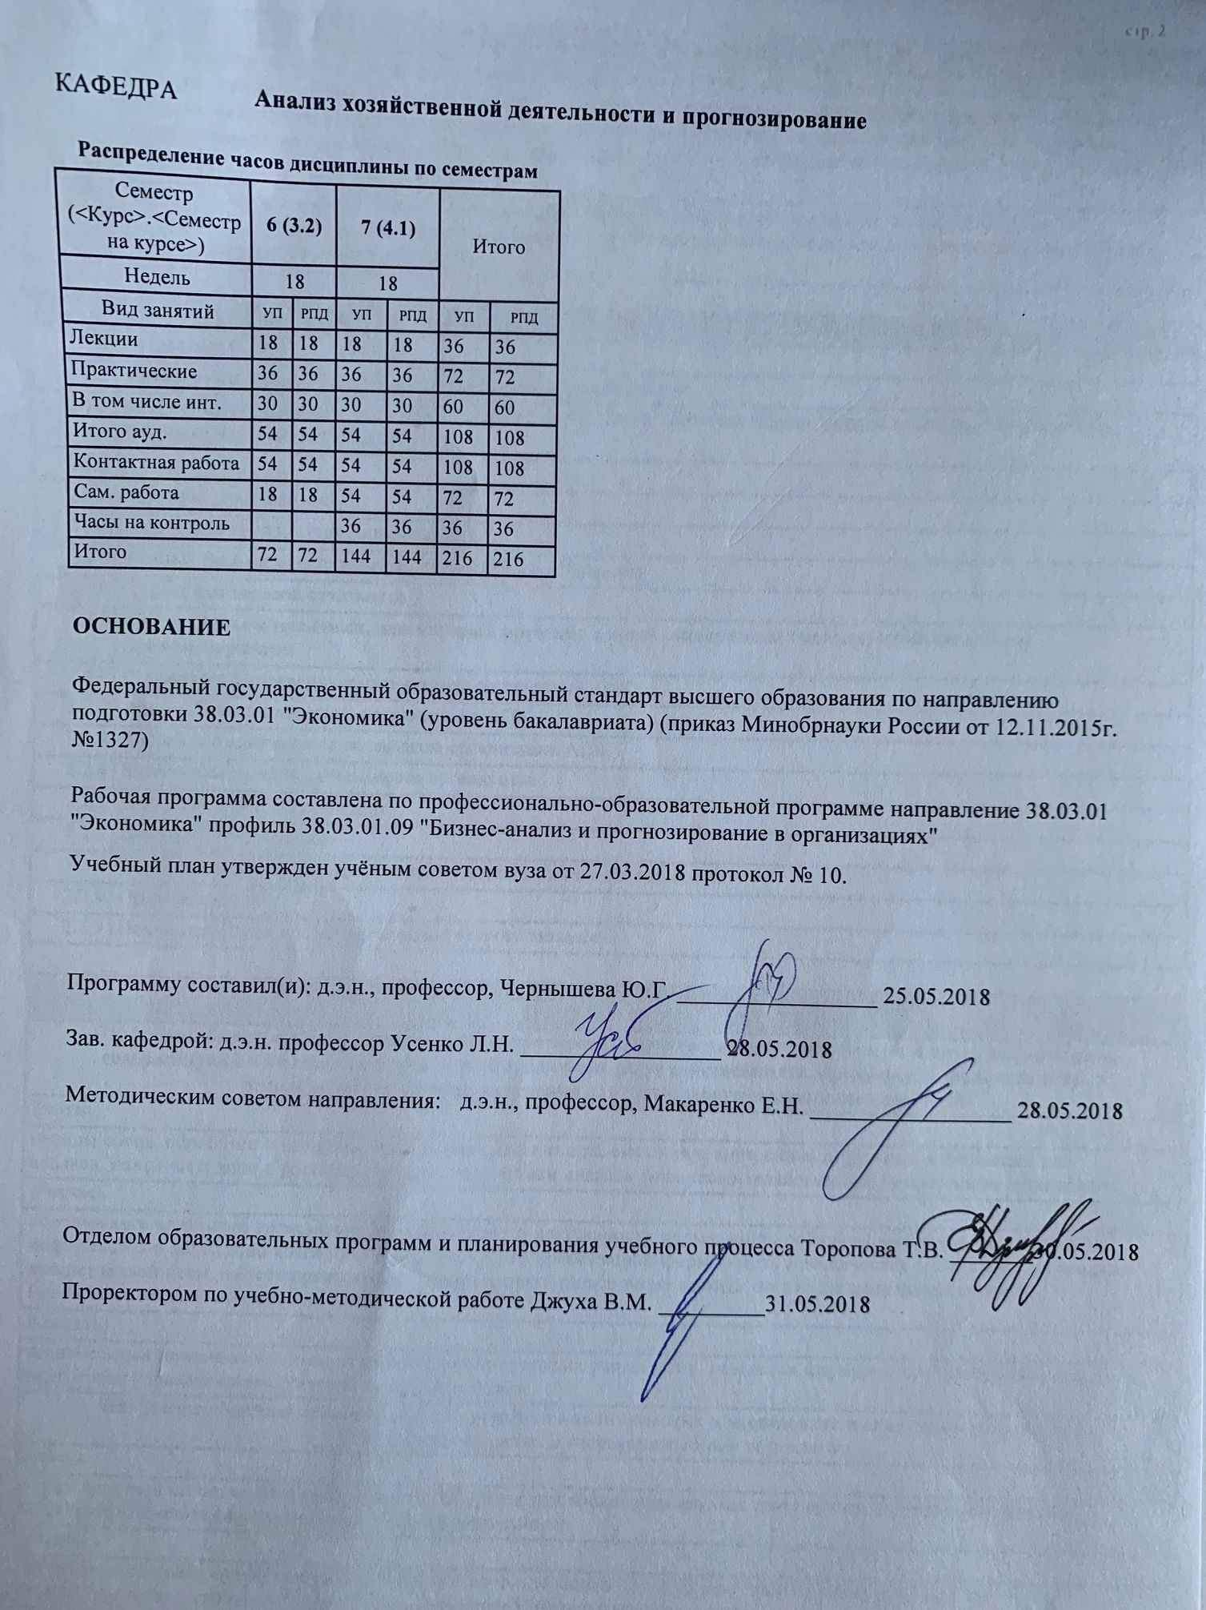

|  |  |  |  |  |
| --- | --- | --- | --- | --- |
| УП: 38.03.01.09_1.plx | | |  | стр. 4 |
| **1. ЦЕЛИ ОСВОЕНИЯ ДИСЦИПЛИНЫ** | | | | |
| 1.1 | Цели освоения дисциплины: формирование у студентов аналитического мышления и комплексного подхода к познанию явлений финансово-хозяйственной деятельности организации; ознакомление студентов с приемами и методами анализа хозяйственной деятельности и оценки эффективности использования ресурсов; выработать навыки проведения аналитического исследования при разработке и обосновании оптимальных управленческих решений. | | | |
| 1.2 | Задачи: научить практическому применению: методики анализа финансово-хозяйственной деятельности; методики проведения анализа по данным финансовой (бухгалтерской) отчетности; методики проведения анализа по данным статистической отчетности. | | | |
|  |  |  |  |  |
| **2. МЕСТО ДИСЦИПЛИНЫ В СТРУКТУРЕ ОБРАЗОВАТЕЛЬНОЙ ПРОГРАММЫ** | | | | |
| Цикл (раздел) ООП: | | Б1.В | | |
| **2.1** | **Требования к предварительной подготовке обучающегося:** | | | |
| 2.1.1 | Необходимым условием успешного освоения дисциплины являются знания, умения и навыки, полученные в результае изучения дисциплин | | | |
| 2.1.2 |  | | | |
| 2.1.3 | Введение в специальность | | | |
| 2.1.4 | Экономика предприятий (организаций) | | | |
| 2.1.5 | Основы анализа хозяйственной деятельности организации | | | |
| 2.1.6 | Анализ финансовой отчетности | | | |
| **2.2** | **Дисциплины и практики, для которых освоение данной дисциплины (модуля) необходимо как предшествующее:** | | | |
| 2.2.1 | Особенности управленческого анализа организаций АПК | | | |
| 2.2.2 | Анализ бизнес-процессов в организации АПК | | | |
| 2.2.3 | Анализ экономического потенциала организации АПК | | | |
| 2.2.4 | Бизнес-диагностика деятельности организации | | | |
| 2.2.5 | Внутренний контроль и аудит | | | |
| 2.2.6 | Основы Бизнес-анализа | | | |
| 2.2.7 | Экономический анализ организаций различных видов деятельности | | | |
| 2.2.8 | Преддипломная | | | |
| 2.2.9 | Подготовка к сдаче и сдача государственного экзамена | | | |
|  |  |  |  |  |
| **3. ТРЕБОВАНИЯ К РЕЗУЛЬТАТАМ ОСВОЕНИЯ ДИСЦИПЛИНЫ** | | | | |
| **ПК-5: способностью анализировать и интерпретировать финансовую, бухгалтерскую и иную информацию, содержащуюся в отчетности предприятий различных форм собственности, организаций, ведомств и т.д. и использовать полученные сведения для принятия управленческих решений** | | | | |
| **Знать:** | | | | |
| методы сбора, обработки и интерпретации данных для анализа, внешние и внутренние источники информации для анализа, новые методики в российской теории и практики анализа финансово-хозяйственной деятельности организации | | | | |
| **Уметь:** | | | | |
| использовать источники экономической информации о деятельности организации; собирать, анализировать, обобщать информацию о финансово-хозяйственной деятельности организации; формировать методические материалы для анализа хозяйственной деятельности организации; формулировать развернутые выводы по итогам проведения анализа хозяйственной деятельности организации | | | | |
| **Владеть:** | | | | |
| техническими приемами анализа, интерпретации полученных результатов, навыками формирования программы анализа и подготовки управленческих решений по итогам анализа | | | | |
| **ПК-8: способностью использовать для решения аналитических и исследовательских задач современные технические средства и информационные технологии** | | | | |
| **Знать:** | | | | |
| характеристики не менее пяти программных продуктов для проведения анализа деятельности организации, методы прогнозного анализа финансово-хозяйственной деятельности | | | | |
| **Уметь:** | | | | |
| сформировать развернутую программу анализа с использованием технических средств; применять методы прогнозирования основных экономических показателей деятельности организации | | | | |
| **Владеть:** | | | | |

|  |  |  |  |  |  |  |  |  |  |
| --- | --- | --- | --- | --- | --- | --- | --- | --- | --- |
| УП: 38.03.01.09_1.plx | | |  |  |  |  |  |  | стр. 5 |
| навыками обработки экономической информации с помощью технических средств и информационных технологий; методикой формирования прогнозов финансово-хозяйственной деятельности организации, навыками формирования управленческих решений | | | | | | | | | |
|  |  |  |  |  |  |  |  |  |  |
| **4. СТРУКТУРА И СОДЕРЖАНИЕ ДИСЦИПЛИНЫ (МОДУЛЯ)** | | | | | | | | | |
| **Код занятия** | **Наименование разделов и тем /вид занятия/** | **Семестр / Курс** | | **Часов** | **Компетен-**  **ции** | **Литература** | **Интер акт.** | **Примечание** | |
|  | **Раздел 1. Анализ хозяйственной деятельности организации** |  | |  |  |  |  |  | |
| 1.1 | Тема 1 «Методика анализа показателей производства, продаж и себестоимости продукции (работ, услуг)».  1.1. Предмет и метод анализа финансово-хозяйственной деятельности, Сущность диагностики деятельности организации  1.2. Система показателей и объема производства и продаж продукции и методы их анализа.  1.3. Анализ ассортиментной политики  1.4. Анализ качества и конкурентоспособности продукции.  1.5. Анализ технико-организационного уровня производства  1.6. Система показателей затрат и себестоимости и методика их анализа. 1.7. Методы прогнозирования в анализе деятельности органзиации  /Лек/ | 6 | | 8 | ПК-5 ПК-8 | Л1.1 Л1.2 Л2.1 Л2.2 | 6 |  | |
| 1.2 | Тема 2 «Анализ ресурсного потенциала организации  2.1. Анализ трудовых ресурсов организации  2.1.1. Система трудовых показателей организации и их характеристика  2.1.2. Анализ структуры и динамики рабочей силы  2.1.3. Анализ эффективности использования трудовых ресурсов  2.2. Анализ основных средств  2.2.1. Показатели структуры и технического состояния основных средств и методы их анализа  2.2.2. Показатели эффективности использования основных средств  2.3. Анализ материальных ресурсов  2.3.1. Анализ обеспеченности организации материальными ресурсами.  2.3.2. Система показателей эффективности использования материальных ресурсов  /Лек/ | 6 | | 10 | ПК-5 ПК-8 | Л1.1 Л1.2 Л2.1 Л2.2 | 4 |  | |

|  |  |  |  |  |  |  |  |  |  |
| --- | --- | --- | --- | --- | --- | --- | --- | --- | --- |
| УП: 38.03.01.09_1.plx | | |  |  |  |  |  |  | стр. 6 |
| 1.3 | Тема 1 «Методика анализа показателей производства, продаж и себестоимости продукции (работ, услуг)».  Предмет и метод анализа финансово- хозяйственной деятельности. Понятие и сущность диагностики. Ее особенности. Система показателей и объема производства и продаж продукции и методы их анализа. Формирование объема продаж и способы его оптимизации. Сметный расчет объема продаж и его использование в анализе. Факторы, влияющие на динамику показателей объема производства (продаж) продукции. Расширение области применения результатов анализа при изучении влияния факторов по видам выпускаемой продукции. Анализ ассортиментной политики. Анализ качества и конкурентоспособности продукции. Анализ технико-организационного уровня производства: показатели, их классификация, методика расчетов влияния факторов системы управления; технического развития; внешнеэкономических связей; социальных условий; рациональности природопользования. Система показателей затрат и себестоимости и методика их анализа. Факторный комплексный анализ себестоимости продукции. Анализ структуры затрат организации как характеристики специфики производственного процесса. Динамика затрат и причины изменений. Методика подсчета резервов снижения себестоимости выпускаемой продукции. Методы прогнозирования в анализе деятельности организации  /Пр/ | 6 | | 16 | ПК-5 ПК-8 | Л1.1 Л1.2 Л2.1 Л2.2 | 8 |  | |

|  |  |  |  |  |  |  |  |  |  |
| --- | --- | --- | --- | --- | --- | --- | --- | --- | --- |
| УП: 38.03.01.09_1.plx | | |  |  |  |  |  |  | стр. 7 |
| 1.4 | Тема 2 «Анализ ресурсного потенциала организации»  Анализ трудовых ресурсов организации. Система трудовых показателей организации и их характеристика. Анализ структуры и динамики рабочей силы. Анализ обеспеченности организации трудовыми ресурсами в соответствии с производственной потребностью. Анализ эффективности использования трудовых ресурсов. Система показателей, характеризующих производительности труда, их взаимосвязь. Анализ влияющих на них факторов. Использование результатов анализа для оценки уровня управления трудовыми кадрами в организации. Анализ производительности труда. Анализ и оценка влияния степени экстенсивности и интенсивности использования трудового потенциала на прирост объема продаж.  Анализ основных средств. Показатели структуры и технического состояния основных средств и методы их анализа. Показатели эффективности использования основных фондов. Оценка влияния степени экстенсивности и интенсивности использования средств труда на прирост объема продаж. Выявление резервов роста объема продаж.  Анализ материальных ресурсов. Анализ обеспеченности организации материальными ресурсами. Анализ показателей эффективности использования материальных ресурсов. Показатели эффективности использования предметов труда, их анализ и использование при расчете влияния факторов на объем производства (продаж) продукции. Анализ использования предметов труда и оценка их влияния на изменение объема и себестоимости продукции. Комплектный резерв увеличения объема продаж за счет интенсивного и экстенсивного использования ресурсного потенциала предприятия. Применение результатов анализа комплектности при решении управленческих задач обеспечения планируемого роста объема продаж различными видами ресурсов.  /Пр/ | 6 | | 20 | ПК-5 ПК-8 | Л1.1 Л1.2 Л2.1 Л2.2 | 12 |  | |
| 1.5 | Темы, разделы, вынесенные на самостоятельную подготовку  Тема 1 «Методика анализа показателей производства, продаж и себестоимости продукции (работ, услуг)».  1.5. Анализ технико-организационного уровня производства  /Ср/ | 6 | | 18 | ПК-5 ПК-8 | Л1.1 Л1.2 Л2.1 Л2.2 | 0 |  | |
| 1.6 | /Зачёт/ | 6 | | 0 | ПК-5 ПК-8 | Л1.1 Л1.2 Л2.1 Л2.2 | 0 |  | |

|  |  |  |  |  |  |  |  |  |  |
| --- | --- | --- | --- | --- | --- | --- | --- | --- | --- |
| УП: 38.03.01.09_1.plx | | |  |  |  |  |  |  | стр. 8 |
|  | **Раздел 2. Анализ финансового состояния и финансовых результатов** |  | |  |  |  |  |  | |
| 2.1 | Тема 3. «Анализ финансового состояния организации»  3.1. Методика анализа имущественного состояния организации и источников его образования  3.2. Методы определения уровня финансовой устойчивости и платежеспособности  3.3. Методика анализа деловой и рыночной активности организации  /Лек/ | 7 | | 10 | ПК-5 ПК-8 | Л1.1 Л1.2 Л2.1 Л2.2 | 6 |  | |
| 2.2 | Тема 3. «Анализ финансового состояния организации»  Комплексный подход к оценке финансового состояния организации по данным форм бухгалтерской отчетности. Методика анализа имущественного состояния организации и источников его образования. Комплексный экономический анализ в оценке источников приращения собственного капитала. Комплексный подход к анализу и оценке использования основного и оборотного капитала. Комплексный анализ целесообразности привлечения заемного капитала. Финансовый рычаг. Эффект финансового рычага. Методы определения уровня финансовой устойчивости и платежеспособности. Комплексный анализ и оценка динамики финансовых коэффициентов рыночной устойчивости. Комплексный анализ финансовых коэффициентов ликвидности и его роль в оценке способности организации оплатить свою краткосрочную задолженность.  Система показателей оборачиваемости оборотных активов. Использование результатов их анализа для комплексной оценки использования оборотных средств. Методика расчета потребности в оборотном капитале и оценка обеспеченности собственными оборотными средствами. Анализ зависимости риска ликвидности от уровня собственных оборотных средств. Методы комплексной оценки эффективности использования активов организации. Система показателей, характеризующих деловую активность, и ее использование в комплексной оценке деятельности предприятия. Коэффициент деловой активности, анализ факторов, повлиявших на его изменение.  /Пр/ | 7 | | 20 | ПК-5 ПК-8 | Л1.1 Л1.2 Л2.1 Л2.2 | 12 |  | |

|  |  |  |  |  |  |  |  |  |  |
| --- | --- | --- | --- | --- | --- | --- | --- | --- | --- |
| УП: 38.03.01.09_1.plx | | |  |  |  |  |  |  | стр. 9 |
| 2.3 | Тема 4. «Анализ финансовых результатов»  4.1. Анализ абсолютных показателей финансовых результатов  4.2. Анализ относительных показателей финансовых результатов 4.3. Методы прогнозирования в финансовом анализе  /Лек/ | 7 | | 8 | ПК-5 ПК-8 | Л1.1 Л1.2 Л2.1 Л2.2 | 4 |  | |
| 2.4 | Тема 4. «Анализ финансовых результатов»  Сравнительная характеристика методик анализа абсолютных и относительных показателей финансовых результатов. Виды прибылей организации. Порядок их расчета и методы анализа. Анализ маржинального дохода (прибыли), критической точки безубыточности и запаса финансовой прочности. Использование результатов маржинального анализа в принятии управленческих решений. Факторный анализ прибыли до налогообложения и чистой прибыли. Анализ уровня операционного рычага и его потенциальной возможности влиять на прибыль до налогообложения. Методика подсчета резервов роста прибыли организации. Анализ динамики показателей рентабельности, их моделирование и методы расчета влияния факторов. Комплексный анализ доходов и расходов как фундаментальная база формирования конечных финансовых результатов деятельности организации. Методы прогозирования в финансовом анализе  /Пр/ | 7 | | 16 | ПК-5 ПК-8 | Л1.1 Л1.2 Л2.1 Л2.2 | 8 |  | |

|  |  |  |  |  |  |  |  |  |  |
| --- | --- | --- | --- | --- | --- | --- | --- | --- | --- |
| УП: 38.03.01.09_1.plx | | |  |  |  |  |  |  | стр. 10 |
| 2.5 | Темы и вопросы, определяемые преподавателем с учетом интересов студента  Рекомендуемые темы рефератов  1. Агрегирование баланса  2. Оценка и анализ экономического потенциала хозяйствующего субъекта  3. Сравнительный аналитический баланс  4. Анализ показателей финансовой устойчивости и ликвидности  5. Оценка степени близости к банкротству  6. Анализ кредитоспособности организации  1. Оценка степени близости к банкротству  7. Анализ кредитоспособности организации  8. Анализ деловой активности хозяйствующего субъекта  9. Показатели рыночной активности организации и их анализ  10. Анализ абсолютных показателей финансовых результатов и направления их анализа  11. Методика анализа коэффициентов рентабельности  12. Финансовое моделирование и выбор финансовой стратегии организации 13. методы прогозирования 14. Анализ прогнозных балансов  13. Методы углубленного анализа финансового состояния  /Ср/ | 7 | | 26 | ПК-5 ПК-8 | Л1.1 Л1.2 Л2.1 Л2.2 | 0 |  | |

|  |  |  |  |  |  |  |  |  |  |
| --- | --- | --- | --- | --- | --- | --- | --- | --- | --- |
| УП: 38.03.01.09_1.plx | | |  |  |  |  |  |  | стр. 11 |
| 2.6 | Вопросы, вынесенные на самостоятельную подготовку Тема 3. «Анализ финансового состояния организации»  Комплексный подход к анализу и оценке использования основного и оборотного капитала. Комплексный анализ целесообразности привлечения заемного капитала. Финансовый рычаг. Эффект финансового рычага. Методы определения уровня финансовой устойчивости и платежеспособности. Комплексный анализ и оценка динамики финансовых коэффициентов рыночной устойчивости. Комплексный анализ финансовых коэффициентов ликвидности и его роль в оценке способности организации оплатить свою краткосрочную задолженность.  Использование результатов анализа показателей оборачиваемости для комплексной оценки использования оборотных средств. Анализ зависимости риска ликвидности от уровня собственных оборотных средств. Методы комплексной оценки эффективности использования активов организации. Система показателей, характеризующих деловую активность, и ее использование в комплексной оценке деятельности предприятия. /Ср/ | 7 | | 28 | ПК-5 ПК-8 | Л1.1 Л1.2 Л2.1 Л2.2 | 0 |  | |
| 2.7 | /Экзамен/ | 7 | | 36 | ПК-5 ПК-8 | Л1.1 Л1.2 Л2.1 Л2.2 | 0 |  | |
|  |  |  |  |  |  |  |  |  |  |
| **5. ФОНД ОЦЕНОЧНЫХ СРЕДСТВ** | | | | | | | | | |
| **5.1. Фонд оценочных средств для проведения промежуточной аттестации** | | | | | | | | | |
| Вопросы к зачету  1. Сущность и значение анализа финансово-хозяйственной деятельности организации.  2. Метод и рабочие приемы анализа финансово-хозяйственной деятельности  3. основные и вспомогательные источники информации анализа финансово-хозяйственной деятельности  4. Анализ объема и структуры выпуска и продаж продукции  5. Анализ ассортимента и структуры продукции  6. Анализ качества продукции  7. Оценка выполнения договорных обязательств на поставку продукции  8. Показатели эффективности использования материальных ресурсов и методика их анализа  9. Анализ динамики, структуры и технического состояния основных средств  10. Показатели анализа эффективности использования основных средств и их характеристика  11. Факторный анализ фондоотдачи  12. Анализ состава, структуры и движения трудовых ресурсов  13. Анализ обеспеченности организации трудовыми ресурсами  14. Анализ использования рабочего времени  15. Анализ эффективности использования трудовых ресурсов  16. Анализ использования фонда заработной платы  17. Анализ затрат на один рубль объема продукции  18. Анализ затрат на производство по элементам  19. Методика экспресс-анализа финансово-хозяйственной деятельности организации  20. Методика комплексной оценки деятельности организации  Вопросы к экзамену  1. Этапы проведения анализа финансово-хозяйственной деятельности организации.  2. Методика анализа финансово-хозяйственной деятельности  3. Информационное обеспечение анализа финансово-хозяйственной деятельности  4. Анализ выпуска и продаж продукции  5. Анализ ассортимента продукции  6. Анализ конкурентоспособности продукции | | | | | | | | | |

|  |  |  |  |  |  |  |
| --- | --- | --- | --- | --- | --- | --- |
| УП: 38.03.01.09_1.plx | | |  |  |  | стр. 12 |
| 7. Оценка обеспеченности организации материальными ресурсами  8. Показатели эффективности использования материальных ресурсов и методика их анализа  9. Анализ динамики, структуры и технического состояния основных средств  10. Методика анализа основных средств  11. Методика анализа трудовых ресурсов  12 Показатели себестоимости продукции и схема их анализа  13 Анализ затрат на один рубль объема продукции  14. Анализ затрат на производство по элементам  15. Методика экспресс-анализа финансово-хозяйственной деятельности организации  16. Методы комплексной оценки деятельности организации  17. Оценка имущественного положения организации по данным баланса  18. Оценка динамики состава и структуры источников имущества организации  19. Анализ ликвидности баланса  20. Анализ платежеспособности организации  21. Анализ абсолютных показателей финансовой устойчивости организации (трехкомпонентный показатель).  22. Анализ относительных показателей финансовой устойчивости (финансовые коэффициенты).  23. Анализ состояния расчетов с дебиторами  24. Анализ состояния расчетов с кредиторами  25. Анализ деловой и рыночной активности организации  26. Анализ эффективности использования оборотных активов  27. Анализ денежных потоков  28. Абсолютные и относительные показатели финансовых результатов и методы их анализа  29. Анализ динамики состава и структуры прибыли до налогообложения  30. Методика факторного анализа прибыли от продаж  31. Анализ рентабельности производства  32. Факторный анализ рентабельности собственного капитала  33. Анализ уровня безубыточности производства  34. Анализ устойчивости экономического роста  35. Методы рейтинговой оценки финансового состояния организации  36. Система показателей рентабельности и методика их анализа  37. Анализ рентабельности продаж.  38. Анализ рентабельности активов (вложений) | | | | | | |
| **5.2. Фонд оценочных средств для проведения текущего контроля** | | | | | | |
| Структура и содержание фонда оценочных средств представлены в Приложении 1 к рабочей программе дисциплины | | | | | | |
|  |  |  |  |  |  |  |
| **6. УЧЕБНО-МЕТОДИЧЕСКОЕ И ИНФОРМАЦИОННОЕ ОБЕСПЕЧЕНИЕ ДИСЦИПЛИНЫ (МОДУЛЯ)** | | | | | | |
| **6.1. Рекомендуемая литература** | | | | | | |
| **6.1.1. Основная литература** | | | | | | |
|  | Авторы, составители | Заглавие | | Издательство, год | Колич-во | |
| Л1.1 | Казакова Н. А. | Управленческий анализ: комплексный анализ и диагностика предпринимательской деятельности: учеб. для студентов, обучающихся по спец. "Бухгалт. учет, анализ и аудит", "Финансы и кредит", "Налоги и налогообложение" | | М.: ИНФРА-М, 2014 | 50 | |
| Л1.2 | Гребнев Г. Д. | Комплексный экономический анализ хозяйственной деятельности: учебное пособие | | Оренбург: ОГУ, 2017 | http://biblioclub.ru/ - неограниченный доступ для зарегистрированн ых пользователей | |
| **6.1.2. Дополнительная литература** | | | | | | |
|  | Авторы, составители | Заглавие | | Издательство, год | Колич-во | |
| Л2.1 | Леонгардт В. А. | Учет и анализ (финансовый и управленческий учет и анализ): учеб. пособие для студентов вузов, обучающихся по напр. подгот. 38.03.02 "Менеджмент" (квалификация "бакалавр") | | Ростов н/Д: Феникс, 2015 | 31 | |
| Л2.2 | Савицкая Г. В. | Анализ хозяйственной деятельности: учебник | | Минск: РИПО, 2016 | http://biblioclub.ru/ - неограниченный доступ для зарегистрированн ых пользователей | |
| **6.2. Перечень ресурсов информационно-телекоммуникационной сети "Интернет"** | | | | | | |
| Э1 | СПАРК Проверка контрагента http://www.spark-interfax.ru/ | | | | | |
| Э2 | федеральная служба государственной статистики http://www.qks.ru/ | | | | | |

|  |  |  |  |
| --- | --- | --- | --- |
| УП: 38.03.01.09_1.plx | |  | стр. 13 |
| **6.3. Перечень программного обеспечения** | | | |
| 6.3.1 | Microsoft Office | | |
| **6.4 Перечень информационных справочных систем** | | | |
| 6.4.1 | Консультант + | | |
| 6.4.2 | Гарант | | |
|  |  |  |  |
| **7. МАТЕРИАЛЬНО-ТЕХНИЧЕСКОЕ ОБЕСПЕЧЕНИЕ ДИСЦИПЛИНЫ (МОДУЛЯ)** | | | |
| 7.1 | Помещения для проведения всех видов работ, предусмотренных учебным планом, укомплектованы необходимой специализированной учебной мебелью и техническими средствами обучения. Для проведения лекционных занятий используется демонстрационное оборудование. | | |
|  |  |  |  |
| **8. МЕТОДИЧЕСКИЕ УКАЗАНИЯ ДЛЯ ОБУЧАЮЩИХСЯ ПО ОСВОЕНИЮ ДИСЦИПЛИНЫ (МОДУЛЯ)** | | | |
| Методические указания по освоению дисциплины представлены в Приложении 2 к рабочей программе дисциплины. | | | |

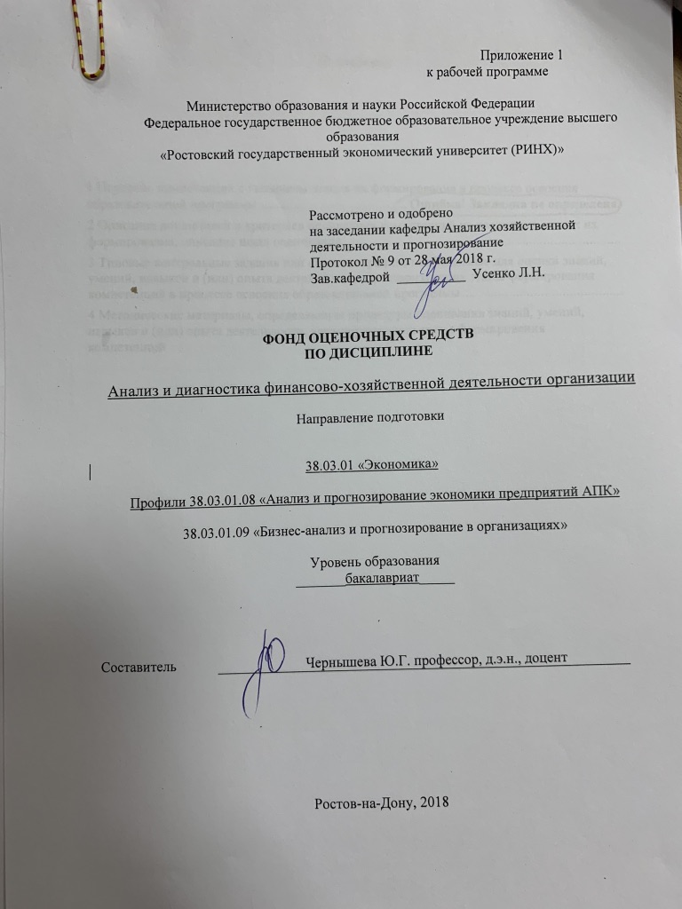

**Оглавление**

1 Перечень компетенций с указанием этапов их формирования в процессе освоения образовательной программы **.**

2 Описание показателей и критериев оценивания компетенций на различных этапах их формирования, описание шкал оценивания

3 Типовые контрольные задания или иные материалы, необходимые для оценки знаний, умений, навыков и (или) опыта деятельности, характеризующих этапы формирования компетенций в процессе освоения образовательной программы

4 Методические материалы, определяющие процедуры оценивания знаний, умений, навыков и (или) опыта деятельности, характеризующих этапы формирования компетенций

**1 Перечень компетенций с указанием этапов их формирования в процессе освоения образовательной программы**

1.1 Перечень компетенций с указанием этапов их формирования представлен в п. 3. «Требования к результатам освоения дисциплины» рабочей программы дисциплины.

2. Описание показателей и критериев оценивания компетенций на различных этапах их формирования, описание шкал оценивания

3.1 Показатели и критерии оценивания компетенций:

|  |  |  |  |
| --- | --- | --- | --- |
| ЗУН, составляющие компетенцию | Показатели оценивания | Критерии оценивания | Средства оценивания |
| ПК5 - способность анализировать и интерпретировать финансовую, бухгалтерскую и иную информацию, содержащуюся в отчетности предприятий различных форм собственности, организаций, ведомств и т.д. и использовать полученные сведения для принятия управленческих решений | | | |
| З - методы сбора, обработки и интерпретации данных отчетности для аналитического исследования, внешние и внутренние источники информации для анализа, новые методики в российской теории и практики анализа финансово-хозяйственной деятельности организации  У - использовать источники экономической информации о деятельности организации; собирать, анализировать, обобщать информацию о финансово-хозяйственной деятельности организации; формировать методические материалы для анализа хозяйственной деятельности организации; формулировать развернутые выводы по итогам проведения анализа хозяйственной деятельности организации;  В - техническими приемами анализа, интерпретации полученных результатов, навыками формирования программы анализа и подготовки управленческих решений по итогам анализа | Количество и качество собранной литературы в соответствии с заданной темой, использование бухгалтерской отчетности, формирование аналитических обзоров, содержащих выводы по итогам исследования (работы) | целенаправленность поиска и отбора информации; полнота и содержательность ответа и выводов; умение обосновывать свою позицию; полнота, содержательность, грамотность проведенного анализа; умение формулировать аналитические выводы; умение пользоваться дополнительной литературой при подготовке к занятиям; соответствие представленной в ответах информации материалам лекции и учебной литературы, сведениям из информационных ресурсов Интернет; обоснованность обращения к базам данных; объем выполненных работ/заданий (в полном, не полном объеме) | О – опрос (1-17)  Т- тесты (1-12), К- кейс (задание 1), КР - контрольная работа (варианты 1-4), КС – круглый стол (9-16), Р – реферат (1-14) |
| ПК-8 способность использовать для решения аналитических и исследовательских задач современные технические средства и информационные технологии | | | |
| З – программные продукты для проведения анализа деятельности организации, методы прогнозного анализа финансово-хозяйственной деятельности;  У - сформировать развернутую программу анализа с использованием технических средств; применять методы прогнозирования основных экономических показателей деятельности организации  В - навыками обработки экономической информации с помощью технических средств и информационных технологий; методикой формирования прогнозов финансово-хозяйственной деятельности организации, навыками формирования управленческих решений | Количество и качество собранной литературы в соответствии с заданной темой, использование бухгалтерской отчетности, использование современных информационно- коммуникационных технологий и глобальных информационных ресурсов, формирование аналитических обзоров, содержащих выводы по итогам исследования (работы) | полнота и содержательность ответа и выводов; умение использовать современные технические средства и информационные технологии для проведения анализа; грамотность формирования программы аналитического исследования; умение формулировать аналитические выводы; умение пользоваться дополнительной литературой при подготовке к занятиям; соответствие представленной в ответах информации материалам лекции и учебной литературы, сведениям из информационных ресурсов Интернет; обоснованность обращения к базам данных; объем выполненных работ/заданий (в полном, не полном объеме) | О – опрос (18-24)  К – кейсы, (кейс 2), КС – круглый стол (1-8,17), Р – реферат (15-18) |

2.2 Шкалы оценивания:

Текущий контроль успеваемости и промежуточная аттестация осуществляется в рамках накопительной балльно-рейтинговой системы в 100-балльной шкале:

- 84-100 баллов (оценка «отлично») - изложенный материал фактически верен, наличие глубоких исчерпывающих знаний в объеме пройденной программы дисциплины в соответствии с поставленными программой курса целями и задачами обучения; правильные, уверенные действия по применению полученных знаний на практике, грамотное и логически стройное изложение материала при ответе, усвоение основной и знакомство с дополнительной литературой;

- 67-83 баллов (оценка «хорошо») - наличие твердых и достаточно полных знаний в объеме пройденной программы дисциплины в соответствии с целями обучения, правильные действия по применению знаний на практике, четкое изложение материала, допускаются отдельные логические и стилистические погрешности, обучающийся усвоил основную литературу, рекомендованную в рабочей программе дисциплины;

- 50-66 баллов (оценка удовлетворительно) - наличие твердых знаний в объеме пройденного курса в соответствии с целями обучения, изложение ответов с отдельными ошибками, уверенно исправленными после дополнительных вопросов; правильные в целом действия по применению знаний на практике;

- 0-49 баллов (оценка неудовлетворительно) - ответы не связаны с вопросами, наличие грубых ошибок в ответе, непонимание сущности излагаемого вопроса, неумение применять знания на практике, неуверенность и неточность ответов на дополнительные и наводящие вопросы».

**3 Типовые контрольные задания или иные материалы, необходимые для оценки знаний, умений, навыков и (или) опыта деятельности, характеризующих этапы формирования компетенций в процессе освоения образовательной программы**

**МИНИСТЕРСТВО ОБРАЗОВАНИЯ И НАУКИ РФ**

**Федеральное государственное бюджетное образовательное учреждение**

**Высшего образования**

**«Ростовский государственный экономический университет (РИНХ)»**

**(ФГБОУ ВО «РГЭУ (РИНХ)»)**

**Кафедра Анализа хозяйственной деятельности и прогнозирования**

**ДИСЦИПЛИНА: Анализ и диагностика финансово-хозяйственной деятельности организации**

ЭКЗАМЕНАЦИОННЫЙ БИЛЕТ № 1

1. Методика анализа финансовых результатов.

2. Направления анализа себестоимости продукции. Анализ затрат на 1 рубль продукции.

Зав. кафедрой /Усенко Л.Н./

Экзаменатор /Чернышева Ю.Г./

**МИНИСТЕРСТВО ОБРАЗОВАНИЯ И НАУКИ РФ**

**Федеральное государственное бюджетное образовательное учреждение**

**Высшего образования**

**«Ростовский государственный экономический университет (РИНХ)»**

**(ФГБОУ ВО «РГЭУ (РИНХ)»)**

**Кафедра Анализа хозяйственной деятельности и прогнозирования**

**ДИСЦИПЛИНА: Анализ и диагностика финансово-хозяйственной деятельности организации**

ЭКЗАМЕНАЦИОННЫЙ БИЛЕТ № 2

1. Анализ среднегодовой заработной платы одного рабочего.

2. Методика факторного анализа прибыли от продаж

Зав. кафедрой /Усенко Л.Н./

Экзаменатор /Чернышева Ю.Г./

МИНИСТЕРСТВО ОБРАЗОВАНИЯ И НАУКИ РФ

Федеральное государственное бюджетное образовательное учреждение

Высшего образования

«Ростовский государственный экономический университет (РИНХ)»

(ФГБОУ ВО «РГЭУ (РИНХ)»)

Кафедра Анализа хозяйственной деятельности и прогнозирования

ДИСЦИПЛИНА: Анализ и диагностика финансово-хозяйственной деятельности организации

ЭКЗАМЕНАЦИОННЫЙ БИЛЕТ № 3

1. Методика комплексной оценки деятельности организации
2. Оценка имущественного положения организации по данным баланса

Зав. кафедрой /Усенко Л.Н./

Экзаменатор /Чернышева Ю.Г./

**МИНИСТЕРСТВО ОБРАЗОВАНИЯ И НАУКИ РФ**

**Федеральное государственное бюджетное образовательное учреждение**

**Высшего образования**

**«Ростовский государственный экономический университет (РИНХ)»**

**(ФГБОУ ВО «РГЭУ (РИНХ)»)**

**Кафедра Анализа хозяйственной деятельности и прогнозирования**

**ДИСЦИПЛИНА: Анализ и диагностика финансово-хозяйственной деятельности организации**

ЭКЗАМЕНАЦИОННЫЙ БИЛЕТ № 4

1. Анализ состояния расчетов с дебиторами
2. Анализ рентабельности активов (вложений)

Зав. кафедрой /Усенко Л.Н./

Экзаменатор /Чернышева Ю.Г./

**МИНИСТЕРСТВО ОБРАЗОВАНИЯ И НАУКИ РФ**

**Федеральное государственное бюджетное образовательное учреждение**

**Высшего образования**

**«Ростовский государственный экономический университет (РИНХ)»**

**(ФГБОУ ВО «РГЭУ (РИНХ)»)**

**Кафедра Анализа хозяйственной деятельности и прогнозирования**

**ДИСЦИПЛИНА:** Анализ и диагностика финансово-хозяйственной деятельности организации

ЭКЗАМЕНАЦИОННЫЙ БИЛЕТ № 5

1. Абсолютные и относительные показатели финансовых результатов и методы их анализа и прогноза

2. Анализ ликвидности баланса

Зав. кафедрой /Усенко Л.Н./

Экзаменатор /Чернышева Ю.Г./

Критерии оценивания приведены в п.3.2 Шкалы оценивания.

Министерство образования и науки Российской Федерации

Федеральное государственное бюджетное образовательное учреждение высшего образования

«Ростовский государственный экономический университет (РИНХ)»

Кафедра Анализ хозяйственной деятельности и прогнозирование

**Тесты письменные и/или компьютерные\***

**по дисциплине**Анализ и диагностика финансово-хозяйственной деятельности организации

**1. Банк тестов по модулям и (или) темам**

* 1. Примерные тестовые задания.

Задание № 1

Под предметом анализа финансово-хозяйственной деятельности понимаются

1. хозяйственные процессы предприятий, объединений, социально-экономическая эффективность и конечные финансовые результаты их деятельности, складывающиеся под воздействием объективных и субъективных факторов, получающие отражение через систему информации.

2. Система экономической информации представляет собой совокупность данных всесторонне характеризующих хозяйственную деятельность на различных уровнях.

Задание № 2

К основным функциям АФХД НЕ относится:

1. обоснование текущих и перспективных планов

2. поиск резервов повышения эффективности производства

3. оценка результатов деятельности предприятия

4. введение системы учета и отчетности

5. разработка мероприятий по использованию выявленных резервов

Задание № 3

К одному из принципов анализа хозяйственной деятельности относится:

1. научный характер анализа

2. обоснование текущих и перспективных планов

3. поиск резервов повышения эффективности производства

4. контроль за выполнением управленческих решений

Задание № 4

К одному из принципов анализа финансово-хозяйственной деятельности относится:

1. обеспечение конфиденциальности анализа

2. анализ должен быть оперативным

3. поиск резервов повышения эффективности производства

4. контроль за выполнением управленческих решений

Задание № 5

К одному из принципов анализа финансово-хозяйственной деятельности относится:

1. обеспечение конфиденциальности анализа

2. контроль за выполнением управленческих решений

3. проведение факторного анализа

4. анализ должен быть эффективным

Задание № 6

Метод анализа финансово-хозяйственной деятельности представляет собой:

1. способ подхода к изучению хозяйственных процессов в их становлении и развитии

2. показатели, характеризующие хозяйственную деятельность

Задание № 7

Схема взаимосвязи: Рпр/(КФ/емк + Кзакр)

Приняты следующие обозначения:

Рпр - рентабельность реализованной продукции; Кф\емк - коэффициент фондоемкости; Кзакр - коэффициент закрепления. Влияние фондоемкости на уровень общей рентабельности рассчитывается

1. Рпр 1 /(КФ/емк1 + Кзакр0) - Рпр 1/(КФ/емк0 + Кзакр0)

2. Рпр 1 /(КФ/емк0 + Кзакр0) - Рпр 1/(КФ/емк1 + Кзакр0)

3. Рпр 0 /(КФ/емк1 + Кзакр0) - Рпр 1/(КФ/емк0 + Кзакр0)

4. Рпр 1 /(КФ/емк1 + Кзакр1) - Рпр 1/(КФ/емк1 + Кзакр0)

Задание № 8

Наиболее ликвидная часть оборотных средств предприятия:

1. незавершенное производство

2. дебиторская задолженность

3. сырье и материалы

4 .денежные средства

Задание № 9

Реинвестированная прибыль - это прибыль

1. чистая

2. направленная на развитие производства

3. нераспределенная

4. маржинальная

Задание № 10

Оптимальное значение коэффициента автономии составляет…

1) ≥ 0,1

2) ≥ 0,2

3) ≥ 0,4

4) ≥ 0,5

Задание № 11

Оптимальное значение коэффициента соотношения заемного и собственного капитала составляет

1) ≤ 1,0

2) ≤ 2,0

3) ≥ 1,0

4) ≥ 2,0

Задание № 12

В качестве обобщающего показателя при комплексной оценке эффективности хозяйственной деятельности организации обычно используют:

1. рентабельность производственных средств

2. рентабельность продаж

3. рентабельность вложений

**2. Инструкция по выполнению**

В процессе контрольного тестирования студент должен ответить на 10 тестовых заданий. В среднем на каждое задание отводится 1,5 мин.

**4. Критерии оценки:**

* оценка «отлично» выставляется студенту, если правильные ответы даны на 9-10 заданий;
* оценка хорошо» выставляется студенту, если правильные ответы даны на 7-8 заданий;
* оценка «удовлетворительно» выставляется студенту, если правильные ответы даны на 5-6 заданий;
* оценка неудовлетворительно» выставляется студенту, если правильные ответы даны на 0-4 заданий

Составитель Чернышева Ю.Г.

«____»__________________20     г.

Министерство образования и науки Российской Федерации

Федеральное государственное бюджетное образовательное учреждение высшего образования

«Ростовский государственный экономический университет (РИНХ)»

Кафедра Анализа хозяйственной деятельности и прогнозирования

**Кейс-задача 1**

по дисциплинеАнализ и диагностика финансово-хозяйственной деятельности организации

**Задание:**

- по данным бухгалтерской отчетности проанализировать имущественное состояние организации;

- по данным бухгалтерской отчетности рассчитать финансовые коэффициенты и сформулировать аналитический вывод. Сформировать управленческие решения по итогам анализа

**Кейс-задача 2**

по дисциплинеАнализ и диагностика финансово-хозяйственной деятельности организации

**Задание:**

- сформировать аналитические таблицы в программе Microsoft Ecxel для проведения анализа финансовой устойчивости и платежеспособности

- по данным бухгалтерской отчетности и с использованием разработанных таблиц Microsoft Ecxel проанализировать уровень финансовой устойчивости и платежеспособности и сформулировать аналитические выводы;

- сформировать управленческие решения по итогам анализа

**Методические рекомендации по выполнению**

Студенты должны выполнить 3 задания. Источниками информации для выполнения задания являются прилагаемые к заданию формы бухгалтерской отчетности предприятия (в сокращенном варианте), а также дополнительные данные, которые наиболее характерны для предприятий (фирм).

Результат работы следует представить в форме аналитической записки (заключения), содержащей аналитические таблицы, выводы к ним и управленческие решения. В аналитических выводах необходимо охарактеризовать динамику рассчитанных показателей, указать возможные причины отклонений и дать им оценку. Упралвенческие решения должны содержать предложения по улучшению/сохранению финансового состояния на основании проведенного исследования.

**Критерии оценки:**

- оценка «отлично» выставляется студенту, если  все задания выполненные правильно, выводы развернутые, грамотные, экономически обоснованные, расчеты произведены верно, аналитические таблицы грамотно и аккуратно составлены;

- оценка «хорошо» выставляется студенту, если  все задания выполненные правильно, выводы достаточно полные, экономически обоснованные, но допускаются отдельные логические и стилистические погрешности, расчеты произведены верно, таблицы грамотно и аккуратно составлены

- оценка «удовлетворительно» - выставляется студенту, если  задания выполнены не полностью, выводы не достаточно полные, содержат отдельные ошибки, но уверенно исправляются после дополнительных вопросов; правильные в целом действия по применению знаний на практике правильно выполненные расчеты, таблицы составлены верно.

- оценка «неудовлетворительно» - выставляется студенту, если  задания выполнены неправильно, имеют место грубые ошибки, непонимание сущности излагаемого вопроса, неумение применять знания на практике. Выводы отсутствуют или изложены экономически некорректно. В ходе дополнительных вопросов студент демонстрирует неуверенность и неточность ответов. Аналитические расчеты выполнены с ошибками, таблицы составлены с существенными ошибками.

.

 Составитель ________________________ Ю.Г. Чернышева

«____»__________________20     г.

Министерство образования и науки Российской Федерации

Федеральное государственное бюджетное образовательное учреждение высшего образования

«Ростовский государственный экономический университет (РИНХ)»

Кафедра Анализ хозяйственной деятельности и прогнозирование

**Вопросы для опроса**

по дисциплинеАнализ и диагностика финансово-хозяйственной деятельности организации

1. Система показателей и объема производства и продаж продукции и методы их анализа.
2. Анализ ассортиментной политики.
3. Анализ качества и конкурентоспособности продукции.
4. Анализ технико-организационного уровня производства
5. Система показателей затрат и себестоимости и методика их анализа
6. Методика подсчета резервов снижения себестоимости выпускаемой продукции.
7. Анализ трудовых ресурсов организации.
8. Анализ основных средств.
9. Анализ материальных ресурсов.
10. Понятие и направления анализа ликвидности и платежеспособности
11. Понятие и направления анализа финансовой устойчивости
12. Оценить динамику коэффициентов автономии и маневренности
13. Оценить динамику коэффициентов соотношения источников заемных и собственных средств и обеспеченности запасов
14. Оценить уровень обеспеченности запасов и затрат собственными оборотными средствами на начало и конец года
15. Оценить изменение уровня оперативной платежеспособности и перспектив платежных возможностей на основе коэффициентов
16. Оценить динамику коэффициентов структуры имущества и обеспеченности имущества
17. Оценить уровень обеспеченности запасов и затрат общей величиной источников на начало и конец года
18. Дать характеристику основных программных продуктов для анализа организации
19. Особенности проведения анализа с помощью технических средств
20. Роль аналитика в проведении анализа с помощью современных аналитических технологий
21. Характеристика программного продукта ФинЭкАнализ
22. Характеристика программного продукта Oracul
23. Характеристика программного продукта ИНЕК – АФСП
24. Характеристика программного продукта Audit-Expert

**Критерии оценки:** приведены в п. 3.2.

- оценка «зачтено» выставляется студенту, если  студент демонстрирует наличие твердых знаний в объеме пройденного курса в соответствии с целями обучения, в случае изложения ответов с отдельными ошибками, уверенно исправляет после дополнительных вопросов; правильные действия по применению знаний на практике, обучающийся усвоил основную литературу, рекомендованную в рабочей программе дисциплины;

- оценка «не зачтено» - ответы не связаны с вопросами, наличие грубых ошибок в ответе, непонимание сущности излагаемого вопроса, неумение применять знания на практике, неуверенность и неточность ответов на дополнительные и наводящие вопросы»

Составитель ________________________ Ю.Г. Чернышева

«____»__________________20     г.

Министерство образования и науки Российской Федерации

Федеральное государственное бюджетное образовательное учреждение высшего образования

«Ростовский государственный экономический университет (РИНХ)»

Кафедра Анализ хозяйственной деятельности и прогнозирование

**Контрольные задания**

по дисциплинеАнализ и диагностика финансово-хозяйственной деятельности организации

***1 ВАРИАНТ***

**ВОПРОС 1.** Проанализируйте динамику производительности труда всех работников и динамику производительности труда рабочих на предприятии:

|  |  |  |
| --- | --- | --- |
| Показатели | В предыдущем году | В отчетном году |
| Объем выпуска продукции, тыс. руб. | 4550 | 4590 |
| Среднесписочная численность  персонала, чел., | 400 | 387 |
| - в том числе рабочих | 290 | 280 |

**ВОПРОС 2.** Укажите возможные причины сложившейся ситуации на предприятии:

темп роста, %

Объем выпуска продукции 101,6

Объем продаж продукции 102,4

***2 ВАРИАНТ***

**ВОПРОС 1.** Проанализируйте эффективность использования материальных ресурсов по сравнению с прошлым годом.

|  |  |  |
| --- | --- | --- |
| Показатели | В прошлом году | В отчетном году |
| Объем выпуска продукции, тыс. руб. | 1230 | 1222 |
| Средняя стоимость материальных ресурсов, тыс. руб. | 240 | 236 |

**ВОПРОС 2.** Дать оценку динамике фондоотдачи и указать возможные причины изменений:

Прошл. год Отчет. год

Фондоотдача 110,8% 105,4%

***3 ВАРИАНТ***

**ВОПРОС 1.** Изучить динамику фондоотдачи всех основных средств и их активной части.

|  |  |  |
| --- | --- | --- |
| Показатели | В прошлом году | В отчетном году |
| Объем продукции | 27000 | 27100 |
| Средняя стоимость основных средств, тыс. руб., из них: | 10500 | 10800 |
| - активной части, тыс. руб. | 5445 | 5566 |

**ВОПРОС 2**. Какова причина различных уровней выполнения плана по показателям:

% выполнения плана

Выработка продукции на одного работника 101,1

Выработка продукции на одного рабочего 103,2

***4 ВАРИАНТ***

**ВОПРОС 1.** Проанализировать динамику фондоотдачи и динамику производительности труда:

|  |  |  |
| --- | --- | --- |
| Показатели | Прошлый год | Отчетный год |
| Объем продукции, тыс. руб. | 14620 | 15817 |
| Среднегодовая стоимость основных средств, тыс. руб. | 5248 | 5528 |
| Среднесписочная численность персонала | 111 | 126 |

**ВОПРОС 2.** Оценить динамику показателей материалоемкости и доли материальных затрат в себестоимости на основе следующих данных:

|  |  |  |
| --- | --- | --- |
| Показатели | В прошлом году | В отчетном году |
| Материалоемкость, руб. | 134,9 | 150,1 |
| Доля материальных затрат в себестоимости, % | 46,3 | 49,4 |

**Критерии оценки:**

- оценка «отлично» выставляется студенту, если  все задания выполненные правильно, выводы развернутые, грамотные, экономически обоснованные, расчеты произведены верно, аналитические таблицы грамотно и аккуратно составлены;

- оценка «хорошо» выставляется студенту, если  все задания выполненные правильно, выводы достаточно полные, экономически обоснованные, но допускаются отдельные логические и стилистические погрешности, расчеты произведены верно, таблицы грамотно и аккуратно составлены

- оценка «удовлетворительно» - выставляется студенту, если  задания выполнены не полностью, выводы не достаточно полные, содержат отдельные ошибки, но уверенно исправляются после дополнительных вопросов; правильные в целом действия по применению знаний на практике правильно выполненные расчеты, таблицы составлены верно.

- оценка «неудовлетворительно» - выставляется студенту, если  задания выполнены неправильно, имеют место грубые ошибки, непонимание сущности излагаемого вопроса, неумение применять знания на практике. Выводы отсутствуют или изложены экономически некорректно. В ходе дополнительных вопросов студент демонстрирует неуверенность и неточность ответов. Аналитические расчеты выполнены с ошибками, таблицы составлены с существенными ошибками.

Составитель ________________________ Ю.Г. Чернышева

(подпись)

«____»__________________20     г.

Министерство образования и науки Российской Федерации

Федеральное государственное бюджетное образовательное учреждение высшего образования

«Ростовский государственный экономический университет (РИНХ)»

Кафедра Анализа хозяйственной деятельности и прогнозирования

**Перечень дискуссионных тем для круглого стола**

по дисциплинеАнализ и диагностика финансово-хозяйственной деятельности организации

1. Различные методики анализа платежеспособности организации
2. Значение анализа финансового состояния для внешних и внутренних пользователей
3. Недостатки методики проведения финансового анализа
4. Различие оптимальных (нормативных) значений показателей (коэффициентов) при оценке финансового состояния организаций различных видов экономической деятельности. Особенности их интерпретации
5. Различные методики анализа прогноза банкротства организации. Их достоинства и недостатки.
6. Особенности (направления) анализа финансового состояния организаций в зависимости от вида их экономической деятельности
7. Методические рекомендации по проведению анализа финансового состояния организации (нормативная база, нормативные значения коэффициентов)
8. Исторические аспекты возникновения экономического анализа за рубежом
9. Методика анализа затрат на один рубль продукции
10. Методика анализа показателей себестоимости продукции
11. Сущность Сбалансированной системы показателей
12. Особенности стратегического анализа
13. Методика инновационного анализа
14. Исторические аспекты возникновения экономического анализа в России
15. Методика анализа использования основных средств
16. Методика анализа использования материальных ресурсов на предприятии
17. Достоинства и недостатки различных программых продуктов для анализа финансового состояния

**Методические рекомендации по проведению круглого стола.**

Для проведения круглого стола студентам предлагается тематика, по которой готовится выступление на 3-5 мин, и презентация. После доклада студентам задается не менее 2-х дополнительных вопросов преподавателем и/или обучающимися.

**Критерии оценки:**

- оценка «отлично» - изложенный материал фактически верен, наличие глубоких исчерпывающих знаний по подготовленному вопросу, в том числе обширные знания в целом по дисциплине; грамотное и логически стройное изложение материала в докладе и презентации, широкое использование не только основной, но и дополнительной литературы, доклад излагается самостоятельно (не читается), уверенные ответы на дополнительные вопросы;

- оценка «хорошо» - изложенный материал верен, наличие полных знаний в объеме пройденной программы по подготовленному вопросу; грамотное и логически стройное изложение материала в докладе и презентации, широкое использование основной литературы, доклад излагается самостоятельно (не читается), уверенные ответы на дополнительные вопросы;

- оценка «удовлетворительно» – изложенный материал верен, наличие твердых знаний в объеме пройденной программы по подготовленному вопросу; изложение материала в докладе и презентации с отдельными ошибками, уверенно исправленными использование основной литературы, доклад излагается не самостоятельно (читается), уверенные ответы на дополнительные вопросы;

- оценка «неудовлетворительно» – доклад не связан с выбранным для дискусии вопросом, наличие грубых ошибок, непонимание сущности излагаемого вопроса, отсутствие презентации, неуверенность и неточность ответов на дополнительные и наводящие вопросы.

Составитель ________________________ Ю.Г. Чернышева

(подпись)

«____»__________________20     г.

Министерство образования и науки Российской Федерации

Федеральное государственное бюджетное образовательное учреждение высшего образования

«Ростовский государственный экономический университет (РИНХ)»

Кафедра Анализ хозяйственной деятельности и прогнозирования

**Темы рефератов**

по дисциплинеАнализ и диагностика финансово-хозяйственной деятельности организации

1. Агрегирование баланса
2. Оценка и анализ экономического потенциала хозяйствующего субъекта
3. Сравнительный аналитический баланс
4. Анализ показателей финансовой устойчивости и ликвидности
5. Оценка степени близости к банкротству
6. Анализ кредитоспособности организации
7. Анализ использования ресурсов организации
8. Анализ кредитоспособности организации
9. Анализ деловой активности хозяйствующего субъекта
10. Показатели рыночной активности организации и их анализ
11. Анализ абсолютных показателей финансовых результатов и направления их анализа
12. Методика анализа коэффициентов рентабельности
13. Финансовое моделирование и выбор финансовой стратегии организации
14. Методы углубленного анализа финансового состояния
15. Методы прогнозирования при анализе деятельности организации
16. Методика бизнес-анализа и ее особенности и програмные средства для его проведения
17. Анализ основных програмных продуктов для анализа организации по данным отчетности
18. Особенности анализа организации с применением программых средств

**Критерии оценки:**

 - оценка «отлично» - изложенный материал фактически верен, наличие глубоких исчерпывающих знаний по подготовленному вопросу, в том числе обширные знания в целом по дисциплине; грамотное и логически стройное изложение материала в реферате, широкое использование не только основной, но и дополнительной литературы;

- оценка «хорошо» - изложенный материал верен, наличие полных знаний в объеме пройденной программы по подготовленному вопросу; грамотное и логически стройное изложение материала в реферате, широкое использование основной литературы;

- оценка «удовлетворительно» – изложенный материал верен, наличие твердых знаний в объеме пройденной программы по подготовленному вопросу; изложение материала в реферате с отдельными ошибками, уверенно исправленными использование основной литературы;

- оценка «неудовлетворительно» – реферат не связан с выбранной темой, наличие грубых ошибок, непонимание сущности излагаемого вопроса.

**Методические рекомендации по написанию рефератов, требования к оформлению**

Студенты в качестве самостоятельной работы должны выполнить 2 реферата по наиболее важным разделам дисциплины, курсовую работу.

Источниками информации для написания реферата, курсовой работы являются учебники и учебные пособия по данной дисциплине, а также авторефераты по специальности 08.00.12. «Бухгалтерский учет, статистика», формы бухгалтерской отчетности предприятия.

Объем реферата должен находиться в пределах 10-15 страниц (курсовой работы 25-30 страниц) листов формата А4, отпечатанных на компьютере. Текст печатается шрифтом Times New Roman № 14 через 1,5 интервала. Исключение могут составлять таблицы, где при необходимости можно применять 12 шрифт Times New Roman с одинарным интервалом. Текст работы должен быть выровнен по ширине. Цвет шрифта черный.

Все листы (текстовые, табличные) должны быть выполнены с соблюдением следующих размеров полей: правое - не менее 10 мм, верхнее и нижнее - не менее 20 мм, левое - не менее 30 мм. Текст рамкой не очерчивается. Разрешается использовать компьютерные возможности акцентирования внимания на определенных терминах, формулах, применяя шрифты разной гарнитуры.

Качество напечатанного текста и оформления иллюстраций, таблиц, распечаток должно иметь равномерную плотность и удовлетворять требованию их четкого воспроизведения.

Опечатки, описки и графические неточности, обнаруженные в процессе подготовки реферата, допускается исправлять закрашиванием белой краской и нанесением на том же месте исправленного текста (графики) машинописным способом или черными чернилами, пастой или тушью - рукописным способом.

Повреждения листов, помарки и следы не полностью удаленного прежнего текста (графики) не допускаются. Допускается не более трех исправлений на одной странице.

Нумерация страниц и приложений, входящих в ее состав реферата, должна быть сквозная. Номер страницы ставится вверху посредине листа или вверху справа арабскими цифрами. Первой страницей считается «титульный лист», вторая страница - «Содержание» - на этих листах не проставляется номер страницы, но они включаются в общую нумерацию работы, далее начало текста - «Введение». Указание страниц начинается не раньше 3-го номера, начиная со станицы «Введение».

Аналитические расчеты должны сопровождаться выводами, в которых необходимо дать оценку динамики рассчитанных показателей, указать возможные причины отклонений. Проведенный анализ должен содержать конкретные предложения по улучшению финансового состояния предприятия, использованию ресурсов и т.д. В конце работы необходимо привести список использованной литературы.

**Критерии оценки:**

 - оценка «отлично» - изложенный материал фактически верен, наличие глубоких исчерпывающих знаний по подготовленному вопросу, в том числе обширные знания в целом по дисциплине; грамотное и логически стройное изложение материала в реферате, широкое использование не только основной, но и дополнительной литературы;

- оценка «хорошо» - изложенный материал верен, наличие полных знаний в объеме пройденной программы по подготовленному вопросу; грамотное и логически стройное изложение материала в реферате, широкое использование основной литературы;

- оценка «удовлетворительно» – изложенный материал верен, наличие твердых знаний в объеме пройденной программы по подготовленному вопросу; изложение материала в реферате с отдельными ошибками, уверенно исправленными использование основной литературы;

- оценка «неудовлетворительно» – реферат не связан с выбранной темой, наличие грубых ошибок, непонимание сущности излагаемого вопроса.

Составитель _____________ Ю.Г. Чернышева 

«____»__________________20     г.

**4 Методические материалы, определяющие процедуры оценивания знаний, умений, навыков и (или) опыта деятельности, характеризующих этапы формирования компетенций**

Процедуры оценивания включают в себя текущий контроль и промежуточную аттестацию.

**Текущий контроль** успеваемости проводится с использованием оценочных средств, представленных в п. 3 данного приложения. Результаты текущего контроля доводятся до сведения студентов до промежуточной аттестации.

**Промежуточная аттестация** проводится в форме экзамена и защиты курсовой работы / сдачи контрольной работы (для заочной формы обучения).

Экзамен проводится по расписанию экзаменационной сессии в письменном виде. Количество вопросов в экзаменационном задании – 2. Проверка ответов и объявление результатов производится в день экзамена. Результаты аттестации заносятся в экзаменационную ведомость и зачетную книжку студента. Студенты, не прошедшие промежуточную аттестацию по графику сессии, должны ликвидировать задолженность в установленном порядке.

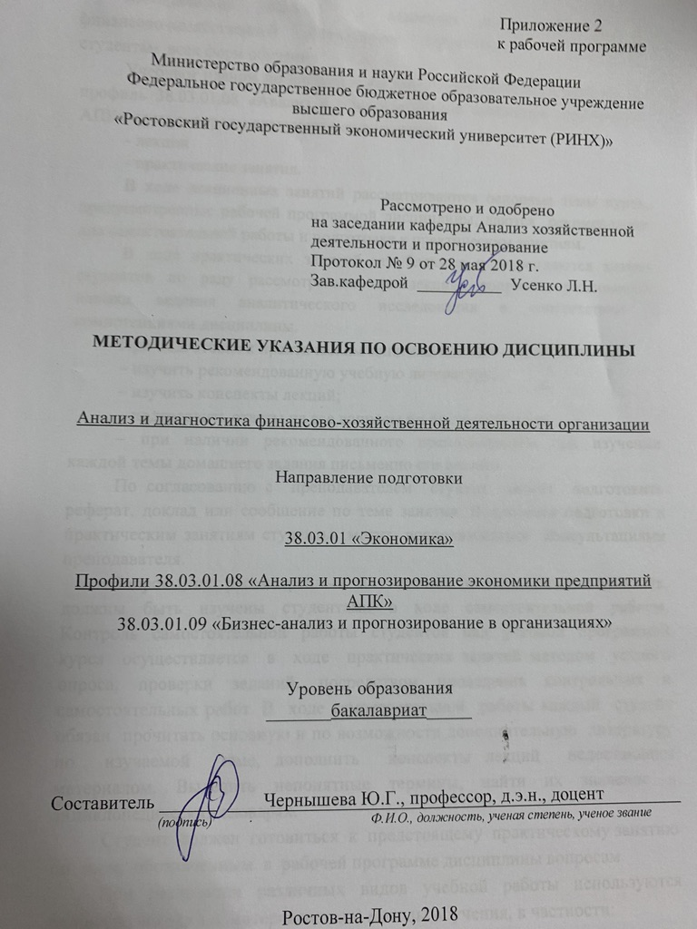

Методические указания по освоению дисциплины «Анализ и диагностика финансово-хозяйственной деятельности организации» адресованы студентам всех форм обучения.

Учебным планом по направлению подготовки 38.03.01. «Экономика», предусмотрены следующие виды занятий:

- лекции

- практические занятия.

В ходе лекционных занятий рассматриваются основные темы курса, предусмотренные рабочей программой дисциплины, даются рекомендации для самостоятельной работы и подготовке к практическим занятиям.

В ходе практических занятий углубляются и закрепляются знания студентов по ряду рассмотренных на лекциях вопросов, развиваются навыки ведения аналитического исследования в соответствии с компетенциями дисциплины.

При подготовке к практическим занятиям каждый студент должен:

– изучить рекомендованную учебную литературу;

– изучить конспекты лекций;

– подготовить ответы на все вопросы по изучаемой теме;

– при наличии рекомендованного преподавателем при изучении каждой темы домашнего задания письменно его решить.

По согласованию с преподавателем студент может подготовить реферат, доклад или сообщение по теме занятия. В процессе подготовки к практическим занятиям студенты могут воспользоваться консультациями преподавателя.

Вопросы, не рассмотренные на лекциях и практических занятиях, должны быть изучены студентами в ходе самостоятельной работы. Контроль самостоятельной работы студентов над учебной программой курса осуществляется в ходе практических занятий методом устного опроса, проверки заданий, посредством проведения контрольных и самостоятельных работ. В ходе самостоятельной работы каждый студент обязан прочитать основную и по возможности дополнительную литературу по изучаемой теме, дополнить конспекты лекций недостающим материалом. Выделить непонятные термины, найти их значение в энциклопедических словарях.

Студент должен готовиться к предстоящему практическому занятию по всем, обозначенным в рабочей программе дисциплины вопросам.

При реализации различных видов учебной работы используются разнообразные (в т.ч. интерактивные) методы обучения, в частности:

- интерактивная доска для подготовки и проведения лекционных и семинарских занятий;

- интерактивные занятия проведения лекций и семинаров

Для подготовки к занятиям, текущему контролю и промежуточной аттестации студенты могут воспользоваться электронной библиотекой ВУЗа <http://library.rsue.ru/>. Также обучающиеся могут взять на дом необходимую литературу на абонементе вузовской библиотеки или воспользоваться читальными залами вуза.

**Методические рекомендации по написанию рефератов, требования к оформлению**

Студенты в качестве самостоятельной работы должны выполнить 2 реферата по наиболее важным разделам дисциплины.

Источниками информации для написания реферата являются учебники и учебные пособия по данной дисциплине, формы бухгалтерской отчетности предприятия.

Объем реферата должен находиться в пределах 10-15 страниц листов формата А4, отпечатанных на компьютере. Текст печатается шрифтом Times New Roman № 14 через 1,5 интервала. Исключение могут составлять таблицы, где при необходимости можно применять 12 шрифт Times New Roman с одинарным интервалом. Текст работы должен быть выровнен по ширине. Цвет шрифта черный.

Все листы (текстовые, табличные) должны быть выполнены с соблюдением следующих размеров полей: правое - не менее 10 мм, верхнее и нижнее - не менее 20 мм, левое - не менее 30 мм. Текст рамкой не очерчивается. Разрешается использовать компьютерные возможности акцентирования внимания на определенных терминах, формулах, применяя шрифты разной гарнитуры.

Качество напечатанного текста и оформления иллюстраций, таблиц, распечаток должно иметь равномерную плотность и удовлетворять требованию их четкого воспроизведения.

Опечатки, описки и графические неточности, обнаруженные в процессе подготовки реферата, допускается исправлять закрашиванием белой краской и нанесением на том же месте исправленного текста (графики) машинописным способом или черными чернилами, пастой или тушью - рукописным способом.

Повреждения листов, помарки и следы не полностью удаленного прежнего текста (графики) не допускаются. Допускается не более трех исправлений на одной странице.

Нумерация страниц и приложений, входящих в ее состав реферата, должна быть сквозная. Номер страницы ставится вверху посредине листа или вверху справа арабскими цифрами. Первой страницей считается «титульный лист», вторая страница - «Содержание» - на этих листах не проставляется номер страницы, но они включаются в общую нумерацию работы, далее начало текста - «Введение». Указание страниц начинается не раньше 3-го номера, начиная со станицы «Введение».

Аналитические расчеты должны сопровождаться выводами, в которых необходимо охарактеризовать динамику рассчитанных показателей, указать возможные причины изменений показателей. В конце работы необходимо привести список использованной литературы.